Порядок действий при отправке письма «В ответ на». Например:

1. По почте СМДО пришло письмо от Инспекции МНС по Лунинецкому району (Org1612), на которое нужно дать ответ.

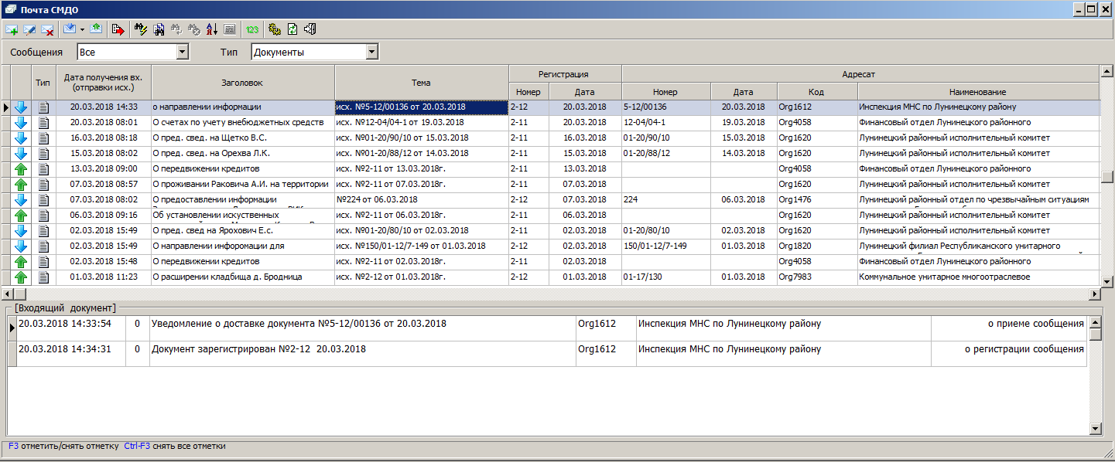

1. Нажимаем кнопку  (Добавить новый документ).

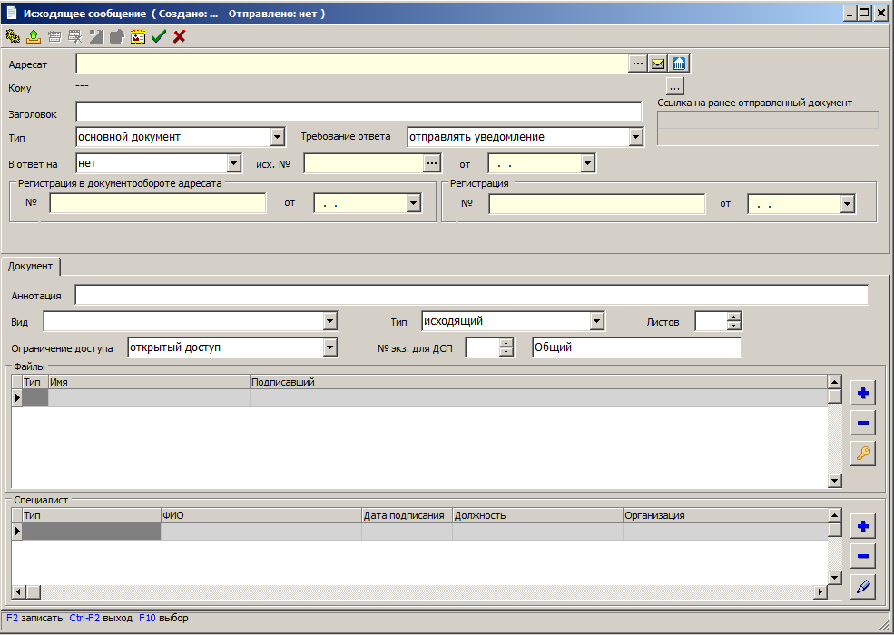

1. Выбираем адресата - Инспекция МНС по Лунинецкому району (Org1612) и в поле «В ответ на» выбираем значение «По почте СМДО».

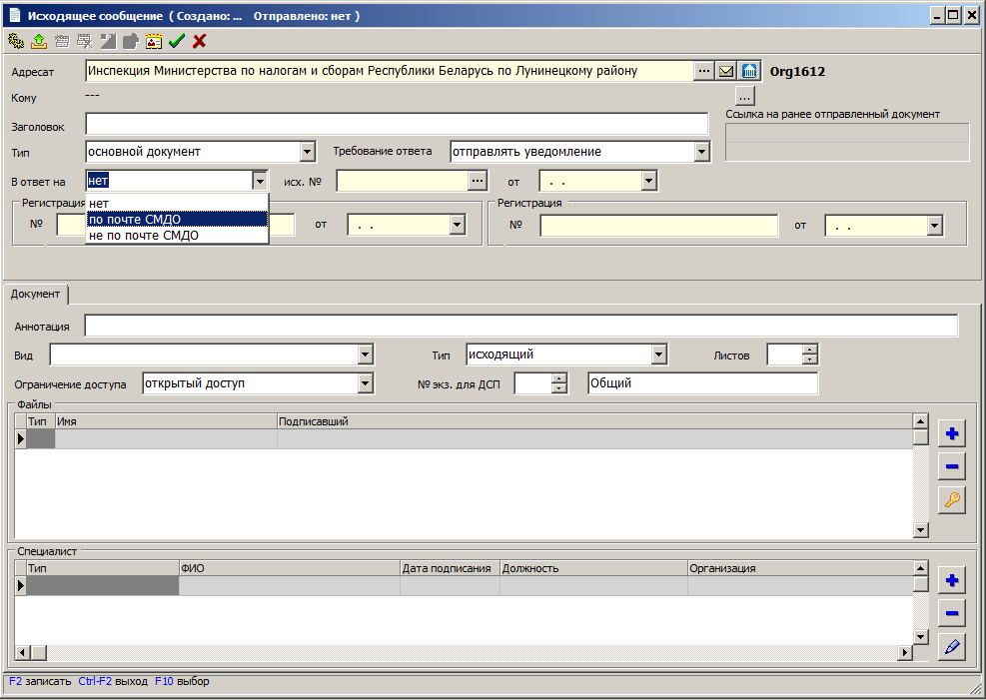

1. В поле «исх. №» нажимаем  и из предложенного списка выбираем письмо, на которое хотим дать ответ.

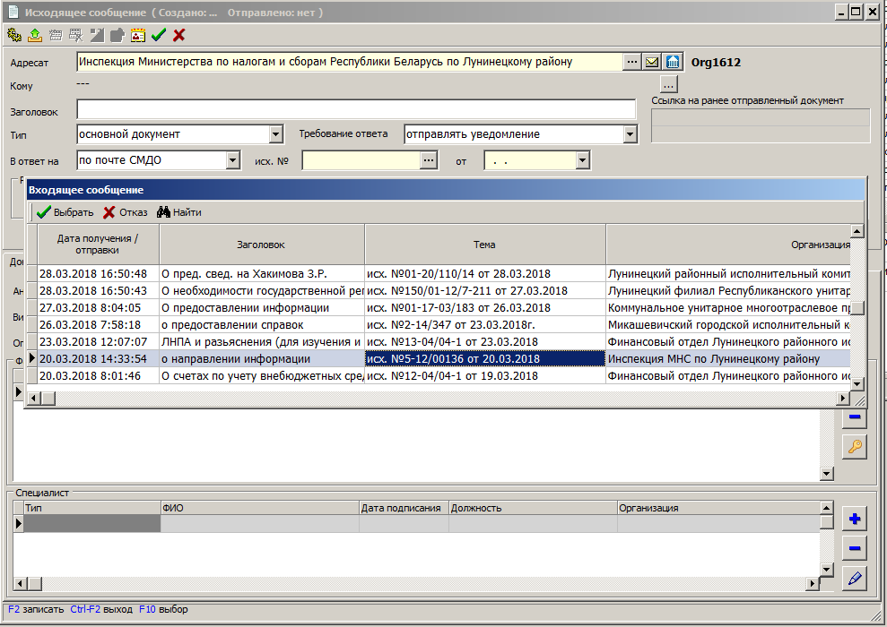

1. Далее письмо составляется по обычной схеме.

